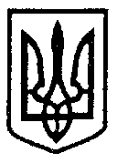
УКРАЇНА
ВОЛНОВАСЬКА РАЙОННА РАДА ДОНЕЦЬКОЇ ОБЛАСТІ
ПРОХОРІВСЬКА ЗАГАЛЬНООСВІТНЯ ШКОЛА І-ІІІ СТУПЕНІВ
85773, с. Прохорівка, вул. Центральна, 50, ел.адреса prohorivka_zosh@ukr.net

Фактична кількість осіб,
які навчаються у Прохорівській ЗОШ І-ІІІ ступенів 2019-2020 н.р.
на 01.09.2019
Клас | Кількість учнів
1 | 5
2 | 0
3 | 2
4 | 4
5 | 5
6 | 5
7 | 4
8 | 6
9 | 1
Всього | 32

